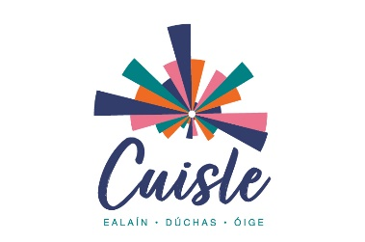
EOLAS GINEARÁLTA
GENERAL INFORMATION
Deimhnigh Ainm an Iarratasóra (mar a chéile leis an bhfoirm iarratais):
Confirm Applicant Name (same as on application form)
Seoladh:
Address
Ainm an Teagmhálaí (má tá sé éagsúil ó ainm an iarratasóra):
Contact Name (if different to applicant name)
Uimhir Ghutháin:
Phone Number
Seoladh Ríomhphoist:
Email Address
SONRAÍ ÍOCAÍOCHTA
PAYMENT DETAILS
Ainm ar an gCuntas Bainc (Caithfear an cuntas bainc a bheith in ainm an iarratasóra):
Name on Bank Account (Must be same as applicant name)

Ainm an Bhainc:
Bank Name
Brainse:
Branch
Seoladh an Bhrainse:
Branch Address
IBAN:
BIC:
*Ní bheidh do chuid sonraí teagmhála ná do chuid sonraí bainc ach á n-úsáid don idirbheart seo.
Siniú: ____________________________________ Dáta: _________________

